Учреждение образования «Гродненский государственный политехнический колледж»

**ОТЧЕТ  
ПО ПРЕДМЕТУ «ТЕХНОЛОГИЯ РАЗРАБОТКИ**

**ПРОГРАММНОГО ОБЕСПЕЧЕНИЯ»**

|  |  |  |  |  |
| --- | --- | --- | --- | --- |
| Учащейся | 3 | | курса, группы | пЗТ - 39 |
| специальности | | 2-40 01 01 «Программное обеспечение информационных | | | |
|  | | технологий» | | | |
| Тема проекта: | | Разработка интерактивной панели для робота-официанта | | | |

|  |  |  |  |
| --- | --- | --- | --- |
| Выполнил |  |  | Д.В.Навроцкий |
|  | (подпись) |  | (инициалы, фамилия) |
| Руководитель проекта |  |  | Е.В. Заяц |
|  | (подпись) |  | (инициалы, фамилия) |
|  |  | |  |

**2024**

**Содержание**

Изм.

Кол

Лист №док

Подпись

Дата

Лист

2

КП 2-40 01 01.35.33.11.24 ПЗ

Разраб.

Навроцкий

Пров.

Заяц

Н. контр.

Утв.

познавательный сайт «Учись играть на гитаре»

Стадия

Листов

УО ГГПК

Введение 3

1. Анализ задачи 5
   1. Организационно-экономическая сущность задачи 5
   2. Функциональные требования 5
   3. Описание процессов с входной, выходной и условно-постоянной информацией 6
   4. Эксплуатационные требования 7
   5. Инструменты разработки 13
2. Проектирование задачи 14

2.1 Диаграмма вариантов использования 14

2.2 Модель данных 14

2.3 Структура меню 14

2.4 Диаграмма последовательности 14

2.5 Диаграмма деятельности 14

2.6 Проектирование пользовательского интерфейса 14

2.6.1 UX-проектирование 14

2.6.2 UI-проектирование 15

3 Реализация 16

3.1 Прототип программного продукта 16

3.2 Руководство программиста 16

4 Тестирования 24

4.1 Тесты на использование 24

4.2 Отчёт о результатах тестирования 25

5 Руководство пользователя 27

Заключение 32

Приложение А Диаграмма вариантов использования 33

Приложение Б Модель данных 35

Приложение В Структура меню 37

Приложение Г Диаграмма последовательности 39

Приложение Д Диаграмма деятельности 41

Приложение Е Проектирование пользовательского интерфейса 43

**1 Постановка задачи**  
 **1.1 Организационно-экономическая сущность задачи**

­ – Наименование задачи: познавательный сайт для приобретения навыков игры на гитаре.  
 **–** Цель разработки: cоздать познавательный сайт для каждого гостя сайта для приобретения навыков игры на гитаре.

**–** Назначение: познавательный сайт создан для людей всех возрастов

**–** Периодичность использования: по мере необходимости

**–** Источники и способы получения данных**:** статьи в сфере спорта, консультирование, видео, связанные с данной темой.

– Обзор существующих аналогичных сайтов: рассмотрим пример сайта **uroki-guitary.ru**, в данном сайте так же присутствуют определенные разделы по изучению игры на гитаре лично: видеоуроки, информационные сведения, ноты, само обучение. Данные разделы по примеру будут присутствовать на будущем сайте, но с изменениями,

**2.Функциональные требования**

Описание перечня функций и задач, которые должен выполнять

будущий посетитель сайта:

**Гость:**

1. Просмотр страниц сайта
2. Просмотр уроков
3. Просмотр информации сайта
4. Прохождение тестов
5. Отправление сообщений о ошибках сайта

**Администратор:**

1. Авторизация.
2. Добавление/редактирование/удаление видеоуроков
3. Редактирование страниц сайта.
4. Добавление/удаление/редактирование тестов
5. Работа с базой данных

**1.3 Описание процессов с входной, выходной и условно-постоянной**

**Информацией**

Таблица 1-Функции программы с описанием с входной, выходной и условно-постоянной информации

|  |  |  |  |  |  |  |
| --- | --- | --- | --- | --- | --- | --- |
| № | Категория пользо-вателей | Наименова-ние процесса | Краткое описание алгоритма выполнения процесса | Входная информация | Выходная информация | Условно  -  Постоянная  Информация |
| 1 | 2 | 3 | 4 | 5 | 6 | 7 |
|  | Гость | Прохождение теста | Нажатие на ответ,предаставленный в тесте | Выбор правильного ответ гостя | результат | Ответы на вопросы |
|  | Гость | Ввод сообщения о ошибках сайта | Заполнение данных о баге сайта | Номер телефона, ФИО, Email, скриншот | Оптравление сообщения | Данные БД |
|  |  |  |  |  |  |  |
|  |  |  |  |  |  |  |
|  |  |  |  |  |  |  |

**1.4 Эксплуатационные требования**

**–** Требования к применению:помогает пользователю изучить принципы игры на гитаре.

– Требования к реализации:Для разработки данного сайта должен использоваться конструктор сайтов «Tilde»

– Требования к интерфейсу:Приятный и не сложный интерфейс, понятные иконки, виджеты. При разработке должны быть использованы преимущественного белые/тёмно-зелёные оттенки. Отсутствие рекламы и лишней информации.

**2 Выбор модели, метода и подхода разработки программы.**

Выбор модели, метода и подхода разработки программы представлен в таблице 2.

Таблица 2 **–** Выбор модели жизненного цикла на основе характеристик требований:

|  |  |  |  |  |  |  |  |
| --- | --- | --- | --- | --- | --- | --- | --- |
| № критерия | Критерии категории требований | Каска ная | V-образная | RAD | Инкрементная | Быстрого прототипирования | Эволюционная |
| 1. | Являются ли требования к проекту легко определимыми и реализуемыми? | Да | Да | Да | Нет | Нет | Нет |
| 2. | Могут ли требования быть сформулированы в начале ЖЦ? | Да | Да | Да | Да | Нет | Нет |
| 3. | Часто ли будут изменяться требования на протяжении ЖЦ? | Нет | Нет | Нет | Нет | Да | Да |
| 4. | Нужно ли демонстрировать требования с целью их определения? | Нет | Нет | Да | Нет | Да | Да |
| 5. | Требуется ли проверка концепции программного средства или системы? | Нет | Нет | Да | Нет | Да | Да |
| 6. | Будут ли требования изменяться или уточняться с ростом сложности системы (программного средства) в ЖЦ? | Нет | Нет | Нет | Да | Да | Да |
| 7. | Нужно ли реализовать основные требования на ранних этапах разработки? | Нет | Нет | Да | Да | Да | Да |

Вычисления: 2 за каскадную, 2 за V- образную, 5 за RAD, 3 за инкрементную, 5 за быстрого прототипирования и 5 за эволюционную.

Итог: на основе результатов заполнения табл. 3 подходящей является эволюционная модель и модель быстрого проектирования.

Таблица 3 - Выбор модели жизненного цикла на основе характеристик требований:

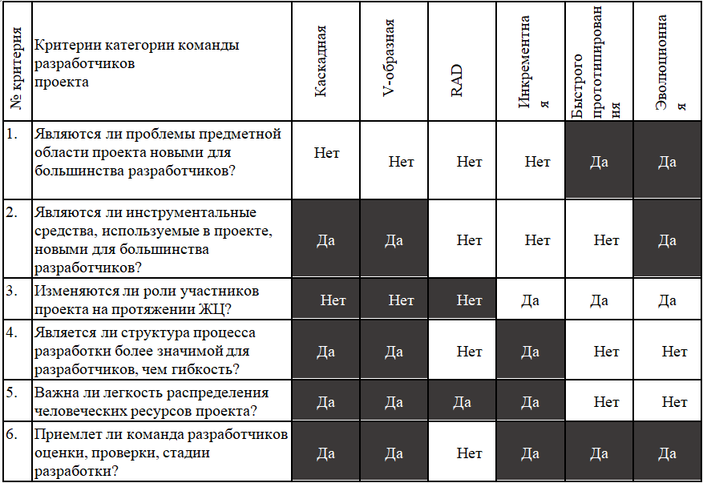

Вычисления: 5 за каскадную, 5 за V-образную, 2 за RAD, 3 за инкрементную, 2 за быстрого прототипирования и 3 за эволюционную.

Итог: на основе результатов заполнения табл. 3 подходящими являются каскадная, V-образная и каскадная модели.

Таблица 4 **–** Выбор модели жизненного цикла на основе характеристик коллектива пользователей

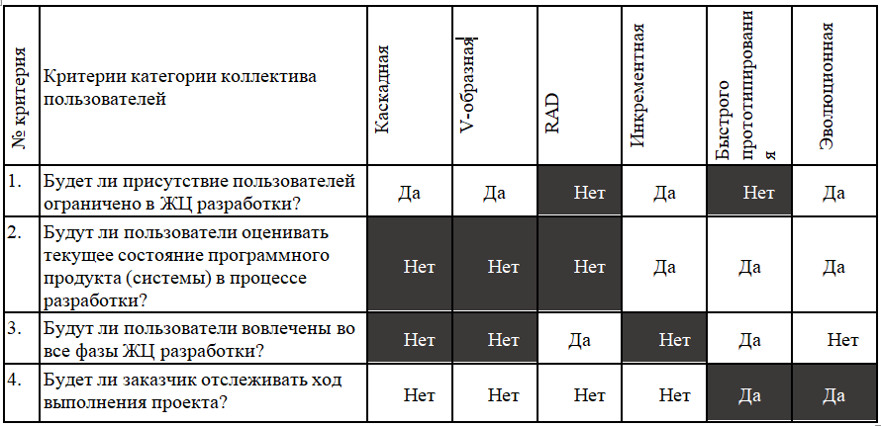

Вычисления: 2 за каскадную, 2 за V-образную, 2 за RAD, 1 за инкрементную, 2 за быстрого прототипирования и 1 за эволюционную.

Итог: на основе результатов заполнения табл. 4 подходящей являются каскадная V-образная, RAD модели и модель быстрого прототипирования.

Таблица 5 **–** Выбор модели жизненного цикла на основе характеристик типа проектов и рисков

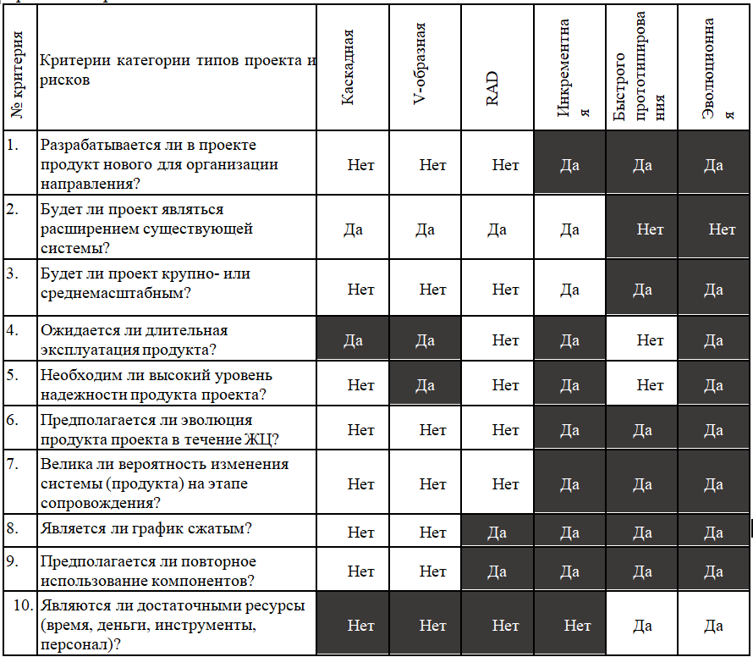

Вычисления: 2 за каскадную, 3 за V-образную, 4 за RAD, 8 за инкрементную, 7 за быстрого прототипирования и 8 за эволюционную.

Итог: на основе результатов заполнения табл. 5 подходящей является эволюционная модель.

Итог по 4-ём таблицам:11 за каскадную, 12 за V-образную, 10 за RAD, 15 за инкрементную, 16 за быстрого прототипирования и 17 за эволюционную.

Общий итог:в итоге заполнения таблиц – наиболее подходящей является эволюционная модель

**3 Реализация**

-Для Создания сайта нам понадобится всего лишь зайти на сайт и зарегистрироваться (Рисунок1)

Рисунок 1 – Вход на сайт

- После регистрации переходит в меню, где можем создать сайт (Рисунок 2)

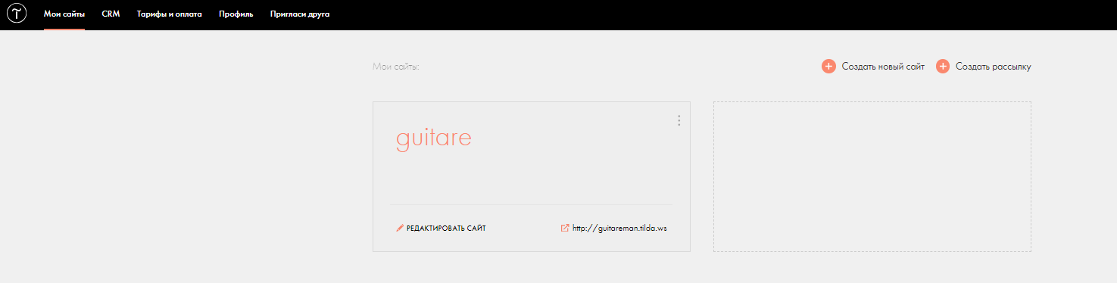

Рисунок 2 - Меню

-После перехода выбираем название сайта и не только. Как только закончили процесс, появляется страницы нашего будущего сайта и дополнительные параметры (Рисунок 3).

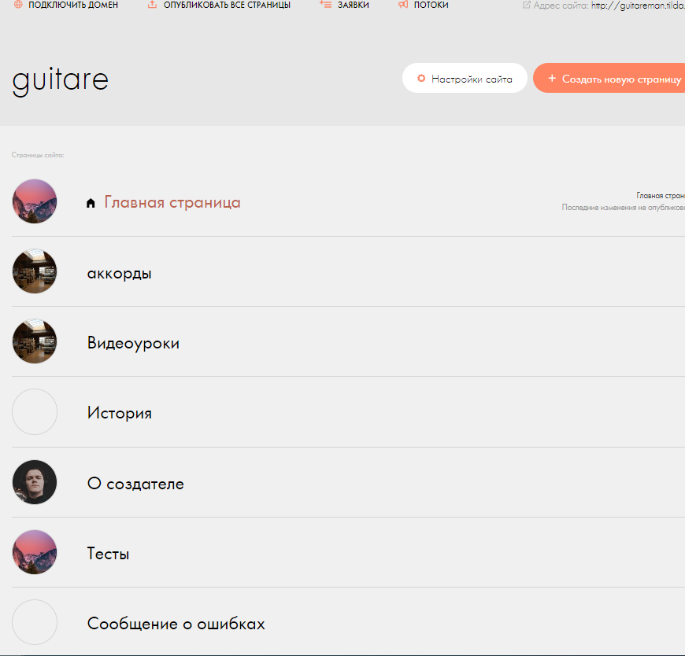

Рисунок 3 – Общее меню

- После нажатия создания страницы, выбирается шаблон на ваш вкус и цвет. После шаблона переходим на главный инструментарий сайта, который дает возможность выбрать шаблон, изменить данные шаблона и не только ( Рисунок 4).

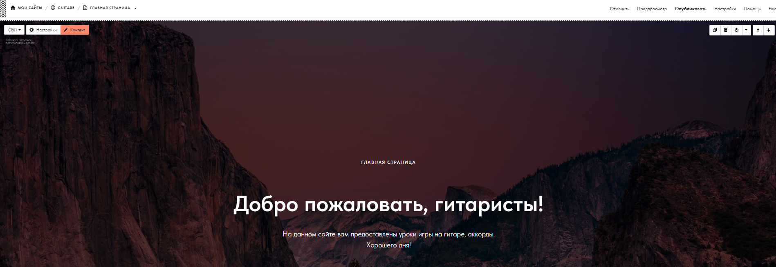

Рисунок 4 – Инструментарий конструктора

- Под конец можно ииспользовать ZeroBlock, который можно добавить через шаблоны, а выглядит этот блок вот так (Рисунок 5)

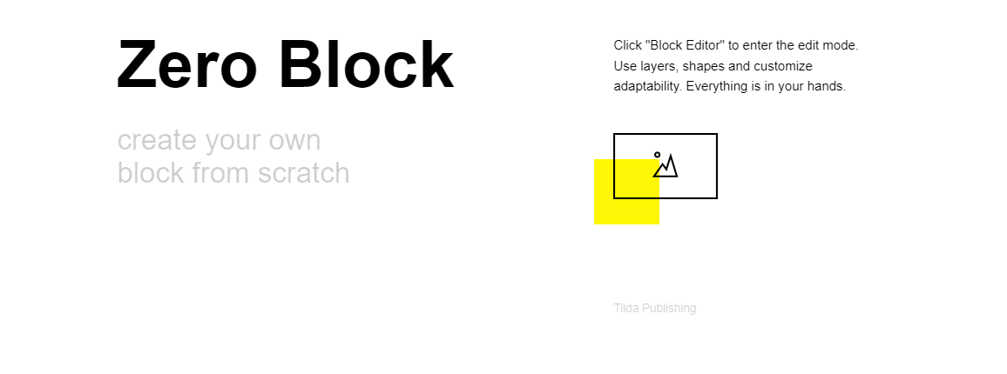

Рисунок 5 – Вид ZeroBlock

* 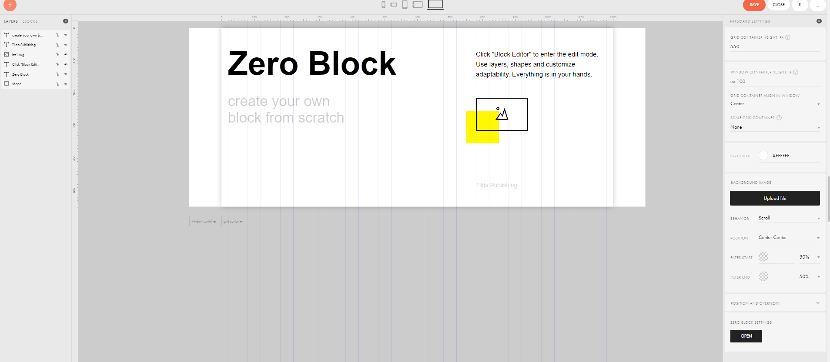ZeroBlock предаставляет целый ряд возможностей редактирование блоков при помощи своих функций (Рисунок 6)

Рисунок 6 – Вид в режиме редактирования ZeroBlock

**4 Тестирование**

При разработке проекта возникающие ошибки и недоработки были исправлены на этапе реализации проекта. После завершения этапа написания программы было проведено тщательное функциональное и нефункциональное тестирование. Функциональное тестирование должно гарантировать работу всех элементов программы в автономном режиме. Отчёт о результатах тестирования представлен в таблице 6.

Таблица 6 – Отчёт о результатах тестирования

|  |  |  |  |  |  |
| --- | --- | --- | --- | --- | --- |
| № | Название теста | Действия | Исходная информация | Ожидаемая информация | Результат |
| 1 | Проверка работоспособности отправки сообщения о ошибках сайта | Ввод данных и доавбление скриншота, отправка сообщения | ФИО, номер телефона, Email, скриншот | Успешная отправка сообщения | Успешно |
| 2 | Проверка работоспособность воспроизведения видеоуроков | Воспроизведения видеоролика | - | Успешное воспроизведение видеоролика | Успешно |
| 3 | Проверка работоспособность тестов | Прохождение тестов | - | Успешная работа тестов | Успешно |
| 4 | Проверка работоспособность перехода на другую страничку сайта | Нажатие на текст с переходом на другой сайт | - | Успешный переход на нужнцю страничку | Успешно |

Продолжение таблицы 6 – Отчёт о результатах тестирования

|  |  |  |  |  |  |
| --- | --- | --- | --- | --- | --- |
| № | Название теста | Действия | Исходная информация | Ожидаемая информация | Результат |
| 5 | Проверка работоспособности БД | Проверка данных на сайте, отправленных пользователем о ошибках сайта | - | Успешное полученные данных о ошибках сайта | Успешно |
| 6 | Проверка работоспособности анимаций на сайте | Вход на сайт со стороны гостя | - | Успешная работоспособность анимаций сайта | Успешно |

1. **Руководство пользователя**

- При входе на сайт присутствует шапка и приятный дизайн сайта, некоторыми вкладками: «Аккорды», «История», «Видеоуроки» и т.д ( Рисунок 7)

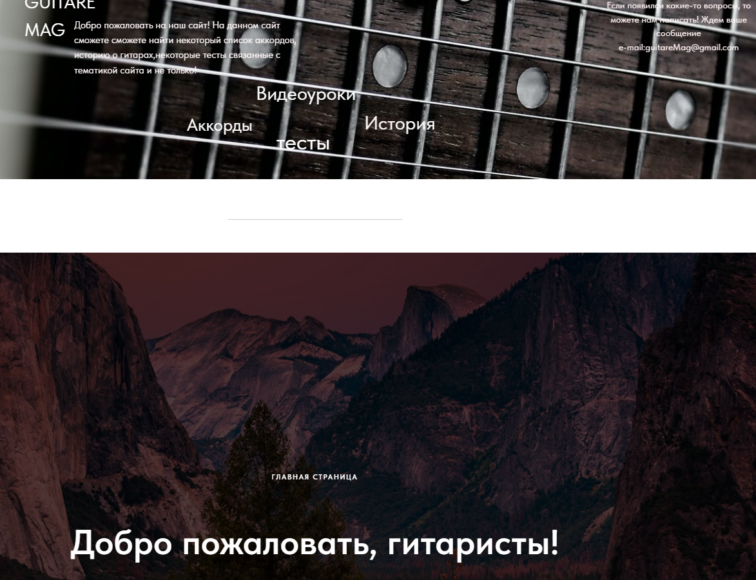

Рисунок 7 – Главная страница

-При переходе на вкладку «Видеоуроки» происходит переход на другую страницу, где присутствую видеоуроки поданной теме сайта (Рисунок 8) и (Рисунок 9).

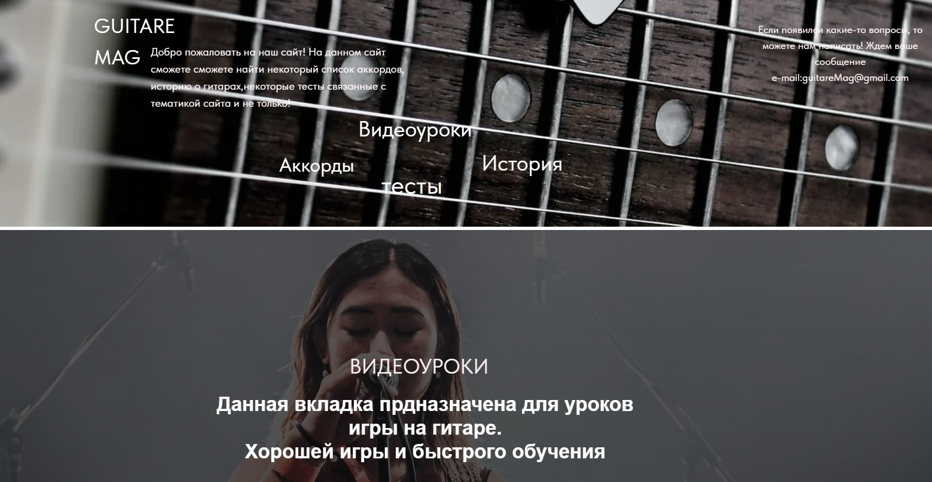

Рисунок 8 – Страница сайта «Видеоуроки»

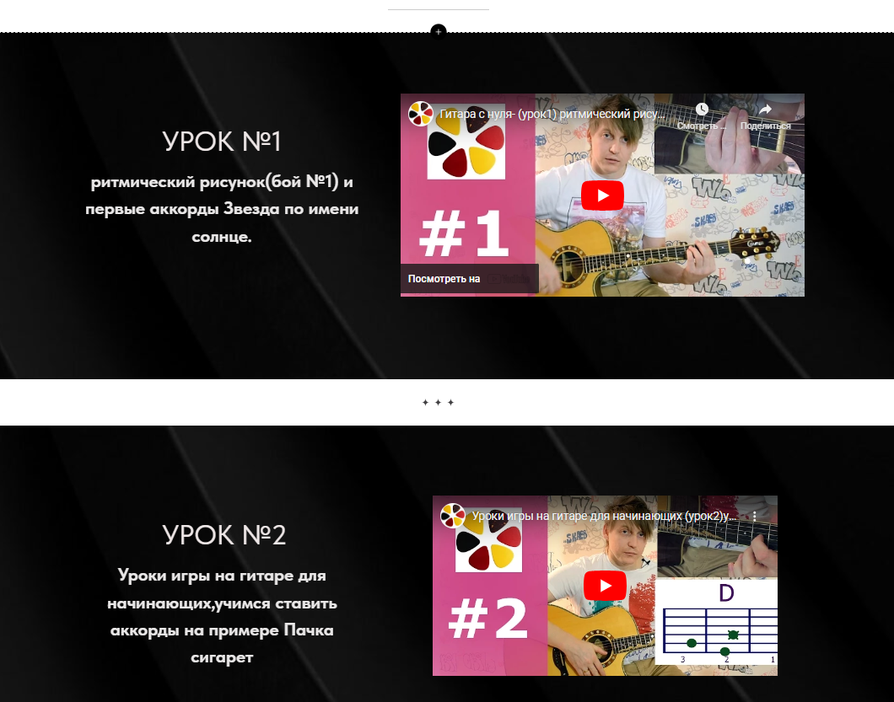

Рисунок 9 – вид видеоуроков

**Приложение А**

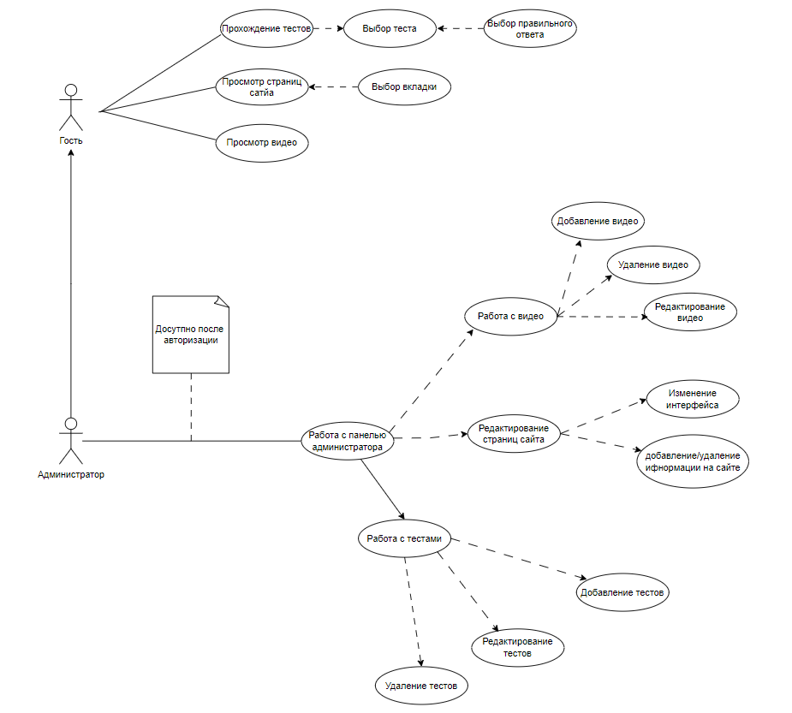

Рисунок А1 — Диаграмма вариантов использования

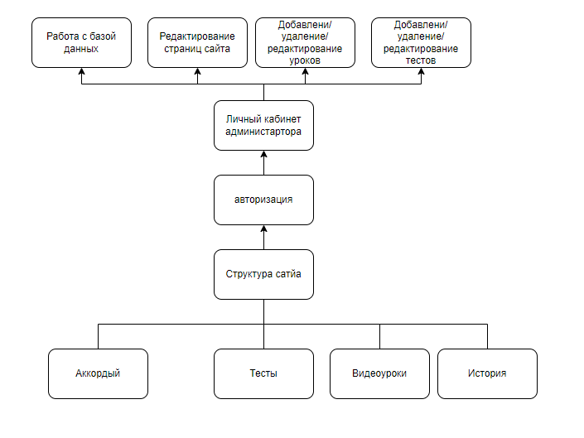

Рисунок А2 — Структура главного меню

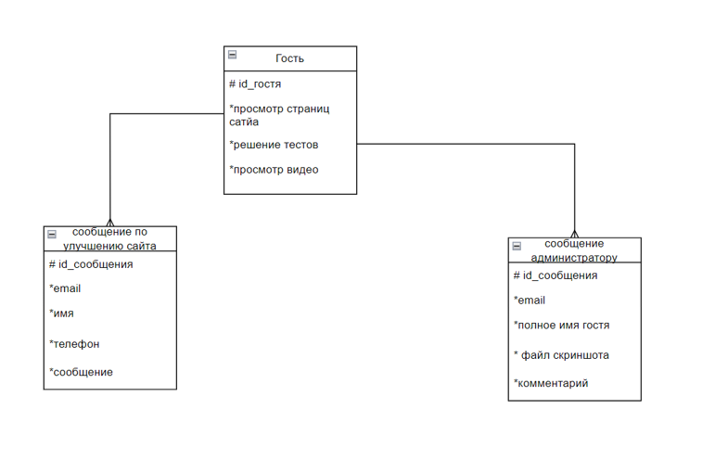

Рисунок А3 — Модель данных

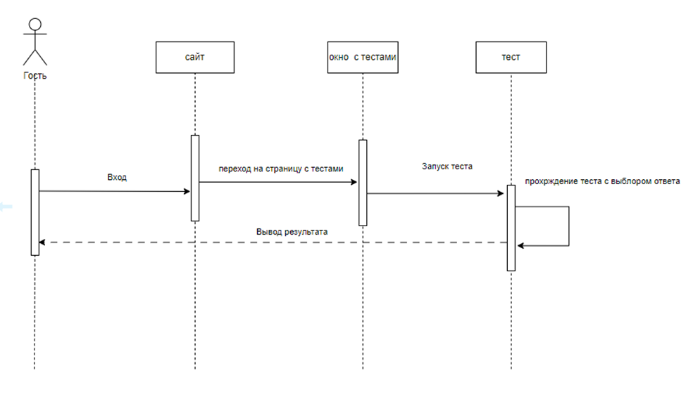

Рисунок А4 — Диаграмма последовательности

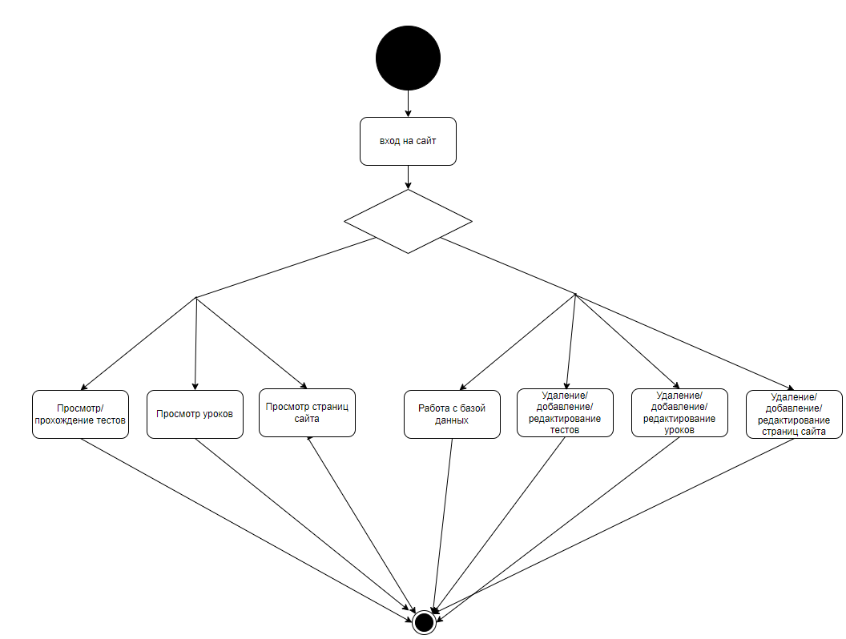

Рисунок А5 — Диаграмма деятельности

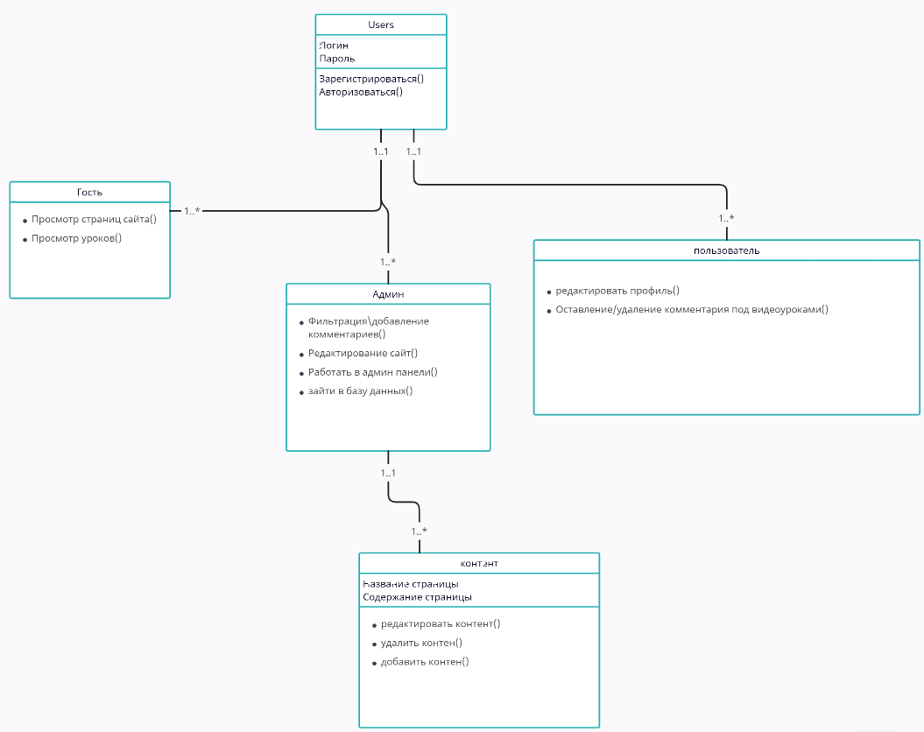

Рисунок A6 — Диаграмма классов

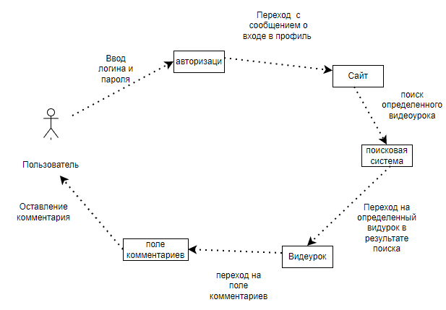Рисунок A7 — Диаграмма объектов

**Приложение Б**

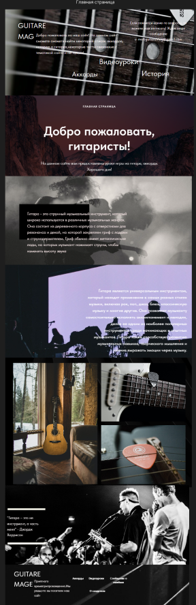

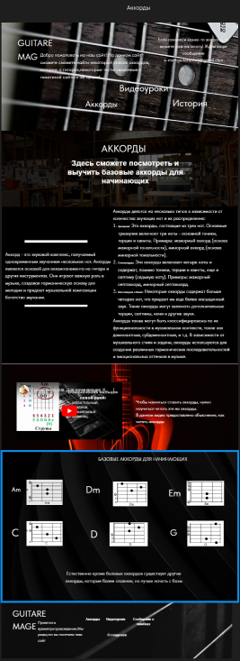

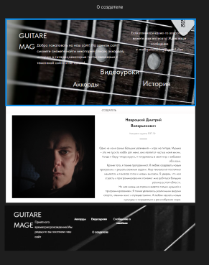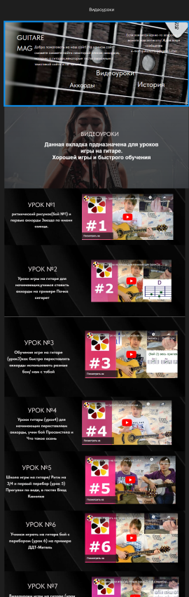

Рисунок Б1 –UI прототипы

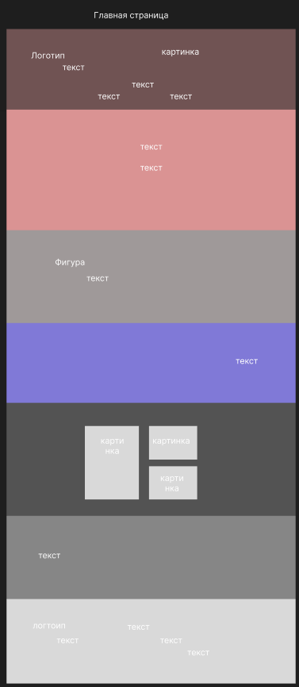

Рисунок Б2 –UX прототип

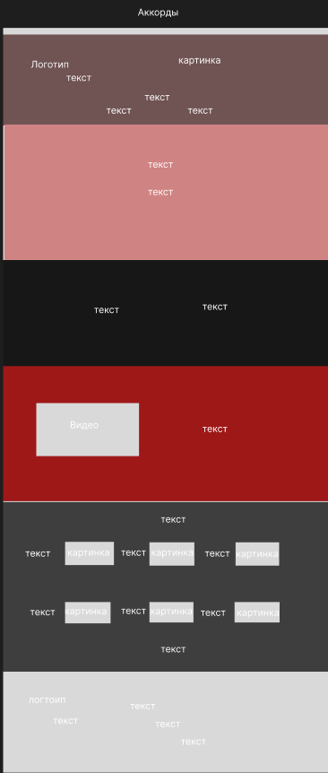

Рисунок Б3 –UX прототип

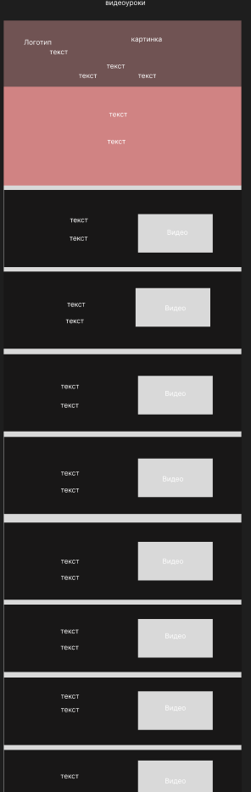

Рисунок Б4 –UX прототип

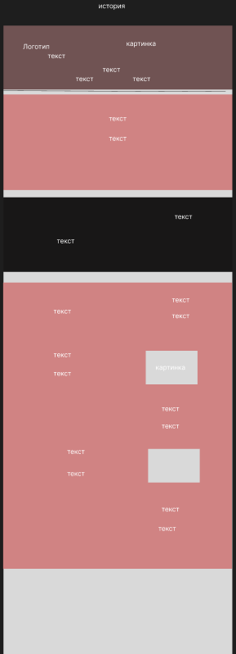

Рисунок Б5 –UX прототип

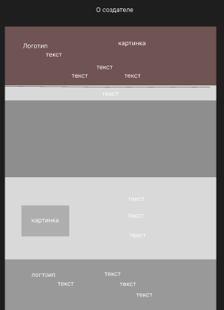

Рисунок Б5 –UX протот